Základní škola JIH, Mariánské Lázně, Komenského 459, příspěvková organizace
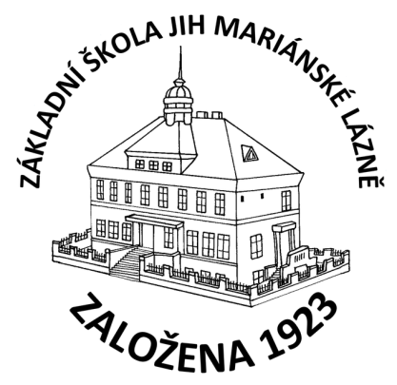
Veřejná informační služba, spol. s r.o.
Farského 14
326 00 Plzeň
IČO: 45330344

O B J E D N Á V K A

Objednáváme u Vás bezkontaktní čipy na výdej stravy, celkem 550 ks.

Mariánských Lázních dne 7.5.2019

Mgr. Jaroslava Baumgartnerová
ředitelka školy

